興仁國小辦理澎湖縣108年度「國民中小學閱讀推動計畫」活動照片
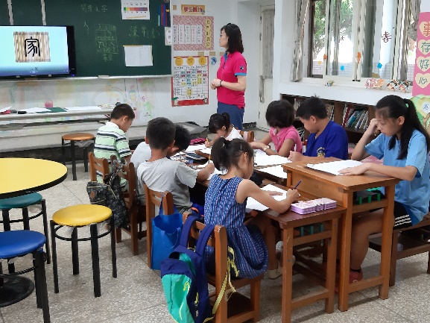 | 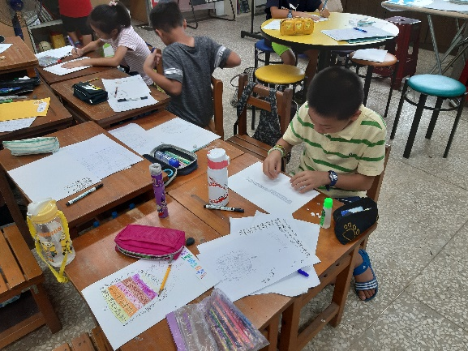
說明:暑期閱讀寫作營-佳秀老師說明中國字的演變 | 說明: 暑期閱讀寫作營-學生各式字體練習情形
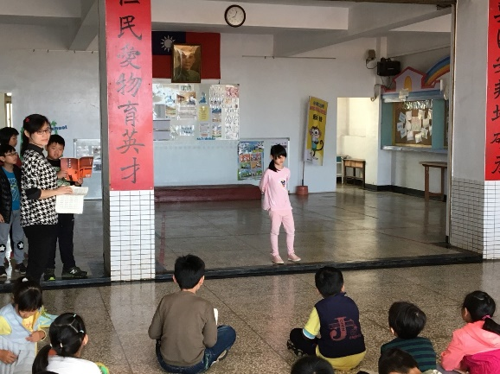 | 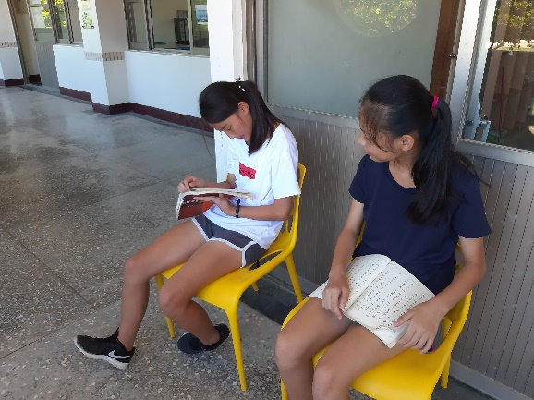
說明:每周五早上的經典背誦 | 說明:參加全縣經典會考
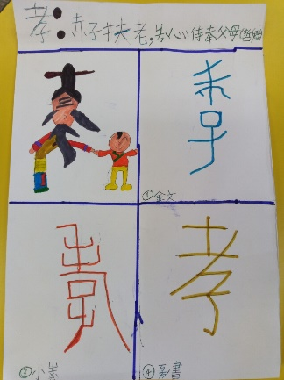 | 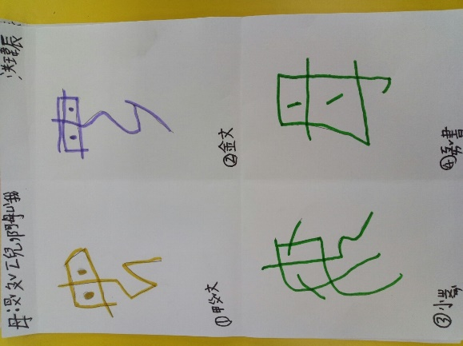
說明: 暑期閱讀寫作營-學生作品 | 說明: 暑期閱讀寫作營- 學生作品

